嵌入式系统安全实验报告

点阵数码管的位置显示

专 业 名 称 ：信息安全
课 程 名 称 ：嵌入式系统安全
指 导 教 师 ：丁玉龙
学 生 ：2016301500171 刘 骞
2016301500188 韩哲昊

2019年12月
一、功能描述
本实验通过UP-TECH S2410/P270 DVP 嵌入式实验台上两个旋钮控制输入，通过A/D转换，将旋钮输入的模拟信号转化成数字信号，分别对应点阵数码管的横向和纵向的坐标，从而操控点阵数码管的点的位置

二、设计方案
1、确定点阵的初始位置
通过while循环进行横向和纵向扫描，确定点的初始化位置，j，k分别对应横坐标和纵坐标
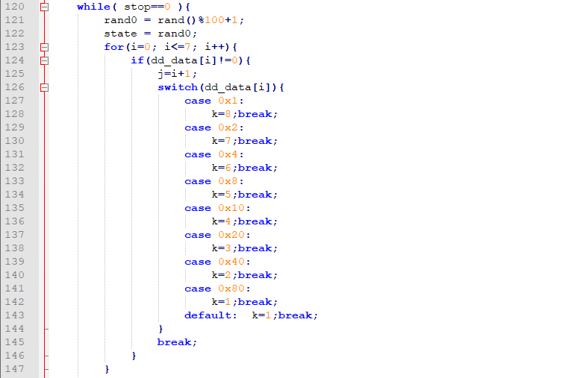
2、获得输入并进行A/D转换
将通过两个旋钮输入的模拟信号的数据进行A/D转化，得到要移动的数字信号数据
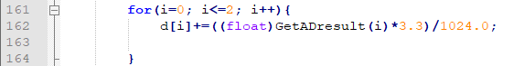
将得到的输入进行加密
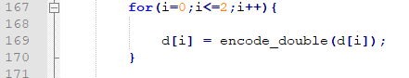
3、将位置信息根据输入的数据进行左右移动和上下移动
对两个旋钮进行滤波取值
第一个旋钮的数据若小于1则左移，若大于2则右移，在中间就不操作
第二个旋钮的数据若小于1则上移，若大于2则下移，在中间就不操作
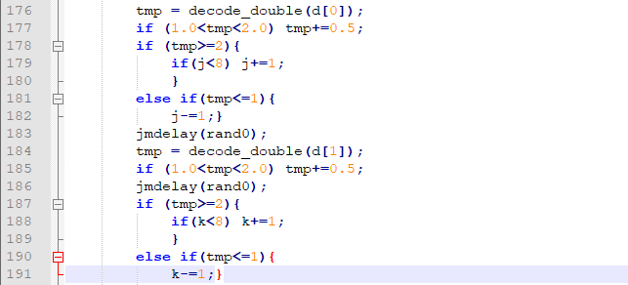
4、初始化点阵，将新的位置信息显示在点阵上，检测数据的一致性
将点阵的值初始化dd_data[i]=0，然后将步骤3的移动后的点阵位置显示出来
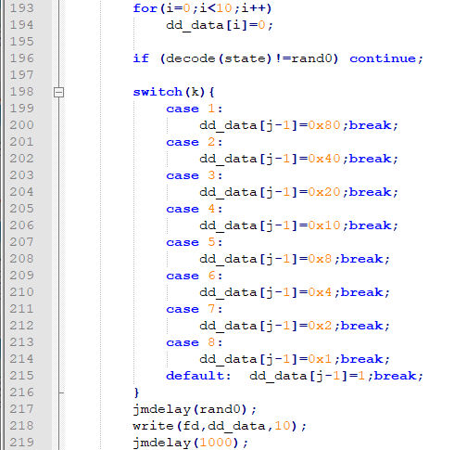
三、安全设计描述
1、防止侧信道攻击
通过在函数中穿插时延函数jmdelay(rand0)，随机延时从而防止侧信道攻击，每一轮循环的过程都初始化一个1-100内的随机数作为时延参数，既保证了每次循环时延的不同也保证了总体时延不会过大以致于影响用户体验。
2、防止篡改
先加入一个状态参数，保证随时都能对这个数据进行验证，防止篡改
并且将横纵坐标和校验码进行加密，待使用的时候解密，可以通过对比前后的数据的是否一致从而判断数据是否被篡改过
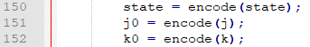
如果发现数据出现被篡改的情况，则跳出本次循环进入下一轮循环，不进行任何其他操作。
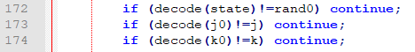
3、数据加密
通过加密函数，对输入数据等重要数据进行加密，仅在要是用的时候进行解密，从而保障了数据的隐蔽性
4、设置缓冲区确保数据稳定性
在tmp大于1和小于2的区间，设备将不进行移动操作，留出足够大的缓冲区域，可以保证数据的稳定性
四、设计总结
本实验在实现移动点阵数码管的点的位置的功能性设计的同时，加入了诸多安全性的设计，如抗干扰设计，通过对输入的数据进行滤波保证了数据的稳定性；设置校验码，防止数据被篡改；在整个代码中对关键数据进行加密保障了数据的隐蔽性，并且穿插一些时延函数，以应对一些旁路的攻击，最大程度地保障了嵌入式系统的安全。
通过本次嵌入式实验课程的学习，我巩固和进一步理解了课堂上所学的知识，对于一般嵌入式系统设计的安全准则有了更加直观的了解，虽然在设计过程中经常出现因为功能不够完善而产生新的bug，但在老师的指导帮助下我们还是顺利完成了此次设计，坦诚的来讲，动手实践是学好嵌入式不可离开的一部分，因为本身嵌入式设计就和我们一般接触的PC编程有差别，此次实验经历了一个多月，对我而言是受益匪浅的。

